Введение

Это моя первая книга, и она о том, каков может быть путь подростка. Надеюсь, вам понравится. Я хотела бы вдохновить людей, на то, что жизнь может быть всякой, и нужно быть готовым ко всему. Надеюсь на вашу поддержку! Не кидайте тапками, я начинающий писатель. Будем верить, что жизнь станет в лучшую сторону. Желаю приятного время проведения. Успехов в чтении!

Из обычной – в необычную.

- Привет, меня зовут Стейси, и это мой первый макияж на за…

- Стейси! Ты опять взяла мою кофту?!

- Аааа! Стела ты можешь не мешать мне вести эфир?

- Хорошо, я тебе не буду мешать, если помоешь за мной посуду!

- Извините, это моя сестра-близнец, Стела.

Так начиналась необыкновенная история Стейси и ее тяжелый путь. Сейчас я немного об этих близнецах расскажу. Они живут в Америке. Стейси девочка культурная, она постоянно занята важной дисциплиной, но при этом, она в школе совсем другая. В школе она самая крутая, главный член опасной команды «Пантеры», состоящую из таких же крутых девочек. Она сплетница и журналистка, еще, как вы поняли, у нее есть свой канал, где она очень популярна. Живет она в роскоши, но иногда сама ходит на подработку. Забыла сказать ей 15 лет, не так уж и мало, и не так уж и много. Посмотрите на эту героиню - . А ее сестра Стела, никому вообще не помогает, девочка не воспитанная, но это только дома. В школе она самая аккуратная девочка, все хотят с ней дружить из-за ее милости к другим. Она часто ссорится с сестрой, при этом всегда идет мириться первой. Она выглядит примерно, вот так -. Вернемся в настоящее время.

Утро девочек начинается обычно. Стейси встает в 6:30, и идет в ванную, и делает всю утреннею рутину, и самый яркий макияж. . После идет готовить себе и Стеле завтрак. . Стела просыпается немного позже, примерно в 7:00, принимает душ и чистит зубы. После наносит блеск для губ, и немного румян. Идет на кухню и приходит как раз к приготовленному завтраку. Девочки кушают, и начинают собирать сумки в школу. В сумке Стейси находится - косметичка, расческа, телефон, блокнот с ручкой (она ведь журналистка, и блогер), пару тетрадей и учебников, антистресс, а также пару карманных денег (примерно 2000 рублей). 

Интересно, что же в сумке Стелы? В сумочке Стелы лежат – блеск для губ, линзы, румяна, расческа, учебники и тетради, блокнот с ручками для своих мыслей, телефон и несколько карманных денег для кафе в школе (примерно 300-500 рублей).  А их одежда шикарна. Одежда Стейси выглядит стильно . А вот одежда Стелы выглядит просто мило .

Вот они уже выходят из дома, и идут в гараж, в свою машину под названием Ferrari, с личным водителем. Они приезжают в школу, и, зайдя, в нее все начинают визжать. Стейси встречает ее парень, красавчик школы, а Стелу встречает ее лучшая подруга, Трикси.

Вернемся во время, когда Стелу спрашивают, об ее подруге Трикси.

- Мисс Уилсон, расскажите нам, о, вашей подруге Трикси.

- Эмм, да конечно. Она очень милая, и дружелюбная девочка, не рассказывает никому мои секреты, любит много болтать. Она мой клон. Всегда и везде со мной, в трудных ситуациях.

- Хорошее описание, а расска…

Что ж, возвращаемся в настоящее время. Звенит звонок, и все расходятся по классам. Девочки идут в класс «А».

После школьного дня, девочки идут домой. Стеле стало скучно, и она решила поднять актив на своем канале. Она устроила розыгрыш (очень большой), а также решила снять пранк над Стейси. Она поставила скрытую камеру в ванной, и разукрасила ее в кровавые оттенки, добавила паутину и пару искусственных пауков. Стейси зашла в ванную, чтобы причесаться для эфира. Но не тут-то было. Стейси с криками выбежала из ванны, пришла за спреем от пауков, и истратила всю жидкость. После, от ярости и страха (может это от спрея) Стейси упала в обморок. Когда это все снялось, Стела пошла, выключать камеру, и выкладывать свое видео. Когда она выложила видео, она попросила слугу убрать в ванной. Когда уже все было убрано, Стейси проснулась, и увидела что ванна чистая, и тогда она была в ступоре. Конечно же, девочки, пошли спать, ведь время было позднее.

На следующее утро, девочки пошли в одинаковом стиле, чтобы снять видео для ютуба, и тик тока. Выглядели они примерно так - . Вот и начался их розыгрыш. Сперва они решили пойти на урок к мистеру Сантьяго, ведь он вел алгебру, а их план был основан получить пятерки по всем не получившимся у них уроках. Весь день прошел успешно. Но по пути, когда они возвращались домой, то увидели приглашение на кружок гимнастики. Девочки и мечтать не могли о лучшем тренере олимпийских игр. Но был один дефект, тренер был не личный, а общий. Но девочки решили с этим смириться и пойти записаться. Их, конечно, приняли, ведь они хорошо умели расслабляться, когда было больно. Было еще пару людей. Наконец прошло их первое занятие. Девочек пригласили в тур по олимпийским играм, и тогда они начали собираться, с радостью говорить своим подписчикам. Стейси пошла, говорить своему парню, что они летят в путешествие, но он ей отказал. Стела тоже решила предупредить подругу, но и та отказалась. В туре они были один месяц. Но приехав, они увидели, что их машины были сломаны, а дом горел.  Они решили поехать в отель, пока не найдут новый, прекрасный дом. Они решили, что выложат потом эту историю, и не будут ни кому говорить, что они приехали. Но придя в школу, они увидели, что парень Стейси, и подруга Стелы ходят за ручку, и вот где никого нет, они целуются. Девочки собственно, бегут назад в отель, и ревут громкими слезами. Через некоторое время, они решили найти новый дом, чтобы отвлечься. Они нашли идеальный вариант . Они подписали документы на дом, и решили купить машину . Они купили себе вот такие две одинаковые машины Lamborghini. После решили заказать нового слугу и водителей. Чтобы поднять настроение, еще лучше они решили купить побольше одежды.  Они решили купить одинаковой одежды, и сразить всех наповал. После они решили поехать в салон красоты и изменить себя до неузнаваемости. Стела решила осветлить волосы, изменить цвет глаз, нарастить ресницы, уменьшить нос и брови, увеличить губы и убрать веснушки. 

А Стейси решила, что тоже нарастит ресницы, покрасит брови, изменила цвет глаз, утемнила волосы до натурального черного цвета и увеличила губы.  Девочки решили не запускать свои ногти, и сделать их прелестными. Стела сделала их такими , а Стейси такими . Они изменили свои аккаунты, и подделали свои имена. Стела Мортисон – Эмили Уайт и Стейси Мортисон – Кэтрин Уайт.

Они решили, что запостят эти фотки в instagram и лягут спать, в ожидании реакции. Их план сработал. Все были просто в шоке, в том числе и учителя. Что ж, они очень полюбились им, но на этот раз, они не дружили ни с кем кроме себя.

Через некоторое время подросткам сообщили, что их мать с отцом, погибли в аварии. Они пропустили неделю школы, так как ездили на похороны, и вспоминали своих родителей с разными родственниками. Вот они обратно вернулись в свою привычную клею, как их позвали на крутой баттл. Они согласились, и ушли домой. На следующее утро они вместе встали в 5:00 утра, и поехали к личному парикмахеру.  Эмили сделали вот такую прическу, а Кэтрин такую . После они поехали к визажисту, где она сделала из Эмили конфетку , а из Кэтрин ягодку . Дальше они купили самые дорогие платья в этом мире, у своего личного дизайнера. Это платье Эмили . А это платье Кэтрин . Они решили купить туфли и прочие аксессуары. Это все для Эмили. 

А для Кэтрин вот это .

Время было 17:00, до баттла оставалось несколько часов. Девушки весь день были голодны, и решили перекусить в ресторане. Эмили решила, что поесть чего-то скромного и заказала вот это.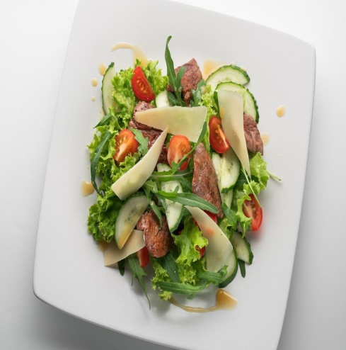  А Кэтрин решила сделать черную полосу и заказала вот это 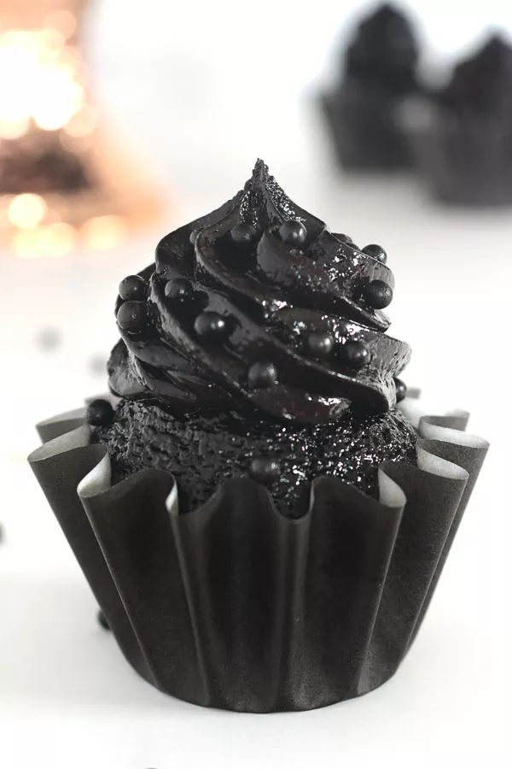 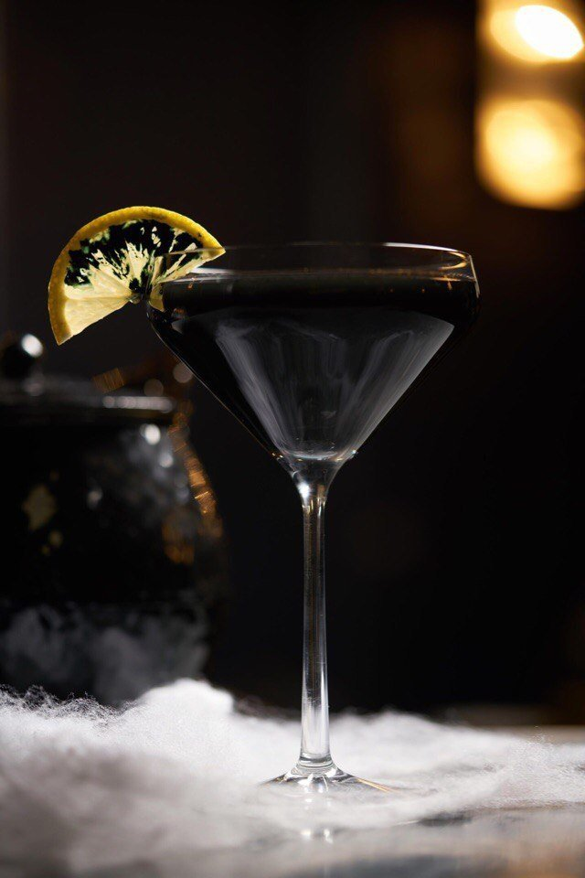. Вот и настал час баттла. Время 18:30. Прошло 3 часа, и девочки одержали победу! Приехав домой девочки, жутко устали, и решили пораньше лечь спать. А пока они спят, я расскажу об их конкурентах. Их главные конкурентки Кэт и Лили Браун. На конкурсе Кэт выглядела так 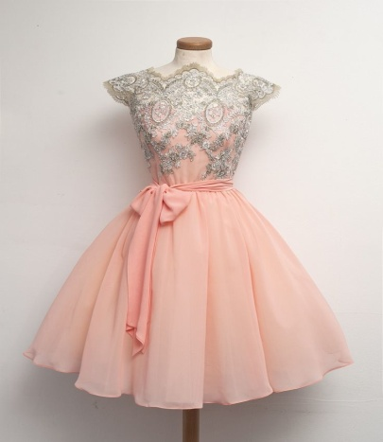  . А вот Лили так  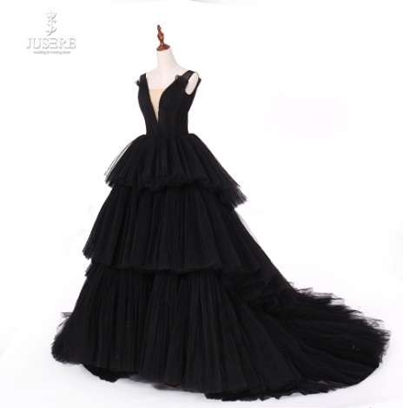. Борьба за лучшую пару близнецов была тяжелой. Судьей были два близнеца красавчика – это батан  его зовут Дейтон. А этого красавчика зовут  Пейтон. (Простите, что выбрала фото Пейтона, просто не было других ботанов, которые выглядели нормально). В общем, они единогласно выбрали Уайт. Вернемся в настоящий момент. Утро 6:00, Эмили на этот раз встает первой. Она решила приготовить завтрак, в качестве кубка, от нее лично, за то, что они выиграли баттл. Она приготовила диетические сырники, так как им скоро выступать. Чтобы сегодня они были бодрыми, Эмили приготовила кофе, как ее когда-то учила мать. Она сделала все красиво, для сестры, и для поста во все соц. сети.  Пока Эмили завтракала, Кэтрин пошла в душ, а потом они поменялись. Потом Эмили пошла, собирать сумки, а Кэтрин приготовила им сегодняшний лук. Лук был вот таким . Перед тем, как они пошли в школу, их встретила весьма серьезная дамочка. 

- Эмили и Кэтрин Уайт?

- Да мэм. Ответила Кэтрин, с непониманием.

- Что-то хотели? Спросила Кэтрин, с мелкостью ясности.

- Мы будем задавать вопросы, или войдем в дом и поговорим? Ответила грубо дама.

- Эмм, да конечно… Неуверенно сказала Кэтрин.

Дама и еще пару людей, похожих на ее телохранителей, вошли в дом.

- Итак, сейчас будет серьезный разговор, поэтому принесите чашки кофе.

- Маргарет!

- Да, мисс Уайт?!

- Принеси, вам тоже? Обращалась она к двум и сильным людям.

- Им тоже. Ответила дама, перехватив их мысль.

- Маргарет, принеси пять чашек свежего и самого дорогого кофе в мире!

- Да, мисс Уайт.

- Так, о чем это я? Ах, да, я главный агент из компании СГАВМ. В переводе означает самое главное агентство в мире.

- Я, что-то об этом слышала…

- Вот, Эмили уже начинает понимать. Сказала строгая леди посмотрев с ухмылкой на Кэтрин.

- Ваш кофе, мисс.

- Спасибо!

И все разом забрали чашки кофе.

- В общем, не буду медлить. Вы хотите стать личными шпионами СГАВМ?

- Да, сказали они хором, но тихо и спокойно, соблюдая манеры.

- Хорошо, вот наш адрес, пароль МВАГС.

- Спасибо, за это! Провожая их, сказала Эмили.

Так и началась их жизнь необыкновенная. Выглядели они примерно так

.

Что я могу сказать, их жизнь стала роскошной, и им ничего не было нужно, кроме любви. О продолжении, я напишу позже в новой книге «шпионки – близнецы»!